ANEXO 2 PARA LA PRESENTACIÓN DE PROPUESTA
CONVOCATORIA FONDO DE ITINERANCIA Y CIRCULACIÓN 2022

1. Nombre del evento: (Evento al que fue invitado o desea participar)
2. Lugar donde se desarrollará el evento: Ciudad, país, continente
3. Fechas de la actividad (especificar día-mes-año): Fecha inicial – Fecha final
4. Calidad en la que participará, entiéndase este punto como: artista invitado, panelista, expositor, jurado, director invitado.
5. Breve explicación de por qué participar en esta actividad o cómo potencia su desarrollo artístico y/o cultural.
6. Descripción del evento, alcance y una justificación de la importancia del mismo como plataforma de proyección o de cualificación.

7. Plan de socialización. Indique cómo realizará la retroalimentación de la experiencia en su participación al evento al municipio de Bucaramanga (guion descriptivo de una (1) actividad innovadora o mecanismo práctico de interpretación, valoración o apreciación de contenido artístico para formación de públicos, o una (1) actividad lúdica de formato didáctico para población infante o estudiantil, o una (1) actividad académica o informal para transferencia de conocimiento al sector local, o una (1) actividad alternativa innovadora sobre el proceso de creación, montaje y/o investigación asociada al proyecto que se circulara)
Ejemplo:
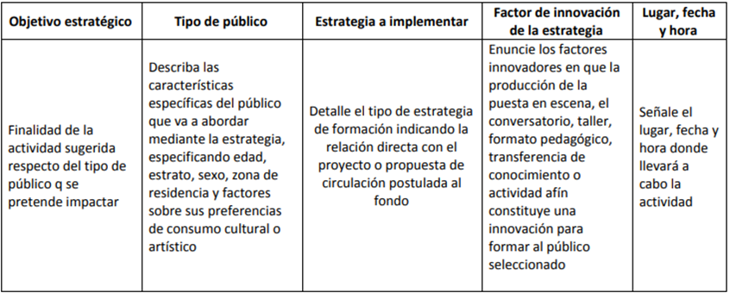

Objetivo estratégico | Tipo de público | Estrategia a implementar | Factor de innovación de la estrategia | Lugar, fecha y Hora

8. Plan de medios Indique el material que utilizará para generar un impacto a nivel nacional e internacional de su disciplina como artista del municipio de Bucaramanga a través de mecanismos de difusión (visuales, digitales, radiales, etc.) de los resultados de la itinerancia o circulación, que incluya las redes del postulante y/o los aliados vinculados a la iniciativa y los del área de prensa y/o redes del imct.

REDES SOCIALES  Instagram  Facebook  Twitter  Página Web  otros | Propias | Aliados | Imct
VISITA A MEDIOS | Periódicos | Emisoras | Televisión
MATERIAL DIGITAL Y/O IMPRESO
Afiches
Flayers
Otros

9. Anexar carta o documento de invitación (firmada por el representante legal de la entidad que invita o por un cargo directivo) que evidencie su participación en la actividad por la que se accede al estímulo.

PEGAR AQUI LA CARTA DE INVITACION O DOCUMENTO EQUIVALENTE:

10. Trayectoria artística: Relacione la cantidad de años o meses que lleva desempeñándose en su práctica artística y/o ejecutando proyectos culturales y/o artísticos: _____________________

10.1. Reseña de vida artística. Describa de manera cronológica el resumen de su hoja de vida artística según el tipo de participante persona natural, persona jurídica, grupo constituido en máximo 15 renglones que permita al jurado verificar su status de artista, creador, gestor cultural:

Nota: En el caso, de que el colectivo artístico no pueda soportar grupalmente su trayectoria/hoja de vida debe validar dicho requisito individualmente por cada integrante de la agrupación con sus respectivos soportes.

10.2. Conocimientos y formación formal y/o informal relacionada con su área artística. Debe presentarse según el tipo de participante persona natural, persona jurídica, grupo constituido.
Relacione los nombres de los cursos, seminarios, talleres o último nivel de formación cursado, solamente los relacionados con su actividad artística durante los últimos años (se pueden agregar más renglones en caso de ser necesario):

DENOMINACION DE LA FORMACION (Ejemplo título profesional, taller, capacitación, diplomado curso etc.)
1)
2)
3)
4)
5)

10.3. Experiencia. Relacione los principales empleos o trabajos que ha desempeñado en el sector cultural o artístico, las principales obras artísticas, espectáculos, publicaciones o investigaciones que ha creado, producido, interpretado, dirigido y/o gestionado de manera individual o colectiva durante los meses o años de su trayectoria (se pueden agregar más renglones en caso de ser necesario):
1)
2)
3)
4)
5)
6)

10.4. Premios y reconocimientos de la persona natural o grupo constituido o persona jurídica.
Relacione los premios, los reconocimientos o distinciones que ha recibido por su actividad cultural y/o artística:

11. Presupuesto y plan de financiación, en el que se relacionan los gastos de participación, indicando cómo se invertirán los recursos otorgados por el imct.
Tener en cuenta las siguientes indicaciones generales para diligenciar este formato:

- Nombre del gasto: breve explicación del ítem, no debe contener factores multiplicadores
- Cantidad: factor que multiplica el valor unitario. (Solo número, no debe llevar texto)
- Valor unitario: el valor de cada unidad
- Valor parcial: resultado de la multiplicación de la cantidad por el valor unitario.
- Fuente de financiación: escribir si los recursos son solicitados a la convocatoria o si algunos ítems son cofinanciados con otros recursos (autogestión, recursos propios, etc.).
- Valor total del proyecto: sumatoria completa de todos los valores parciales, valor total de la propuesta. Poner este resultado en el formato general de participación.

Presupuesto
Ítem | Nombre del gasto | Cantidad | Valor unitario | Valor parcial | Fuente de financiación
1 | Transporte aéreo de personas
2 | Transporte terrestre de personas
3 | Embalaje y transporte (carga) de obra
4 | Alojamiento de personas
5 | Producción de material artístico o cultural
Valor total del proyecto: |  |  |  | $
 | Tenga en cuenta el numeral de gastos no aceptables numerados en el pliego

ANEXOS

Anexo 1
Aquí deberá pegar los documentos que soporten la denominación de su formación del numeral 10.2.
(Ejemplo título profesional, taller, capacitación, diplomado curso etc.) (Conocimientos y formación formal y/o informal relacionada con su área artística)
Nota importante: Los soportes pueden ser documentos tales como diplomas y/o certificados

Anexo 2
Aquí deberá pegar los documentos que soporten el ítem 10.3. (Experiencia)
Nota importante: Los soportes pueden ser documentos tales como certificados, afiches, piezas gráficas, publicaciones en medios de comunicación, links de videos sin restricciones de acceso o de material de multimedia, URL o nombre con el cual se encuentra en redes sociales, páginas web, aplicaciones o plataformas, fotografías o cualquier otro material de evidencia de su trayectoria, links abiertos a plataformas de almacenamiento de archivos (Drive, Dropbox). Agregue los soportes al final de su hoja de vida.

Anexo 3
Aquí deberá pegar los documentos que soporten el ítem 10.4. (premio y reconocimientos)
Nota importante: anexe soportes tales como artículos de prensa, de revista o de blogs; fotografías afines, copia de diplomas, imágenes de placas de reconocimiento u otro material de soporte

